李明压缩方法：

论文原文描述：
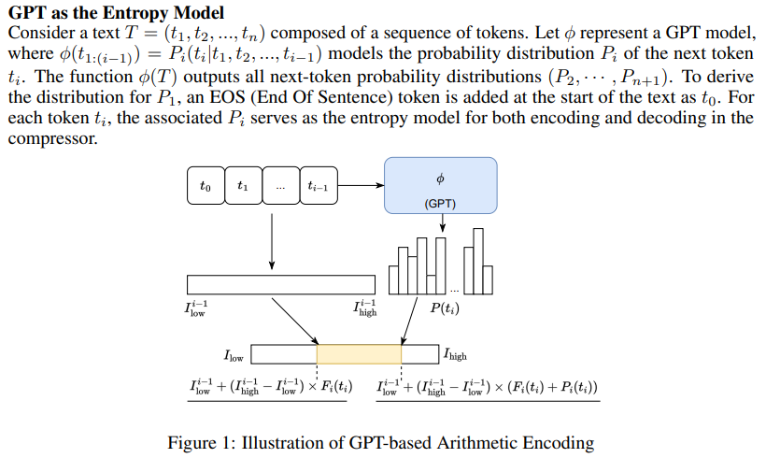

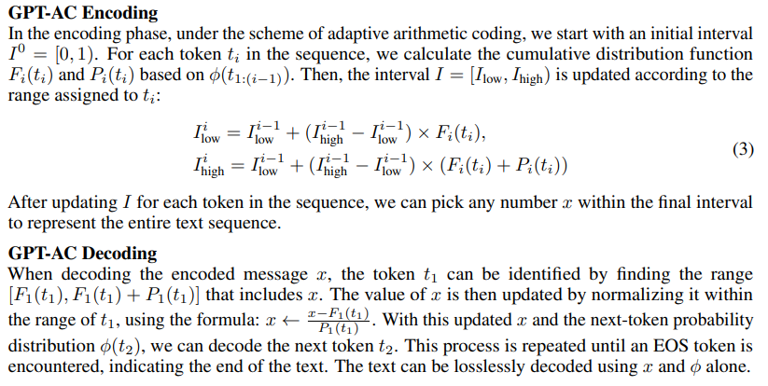

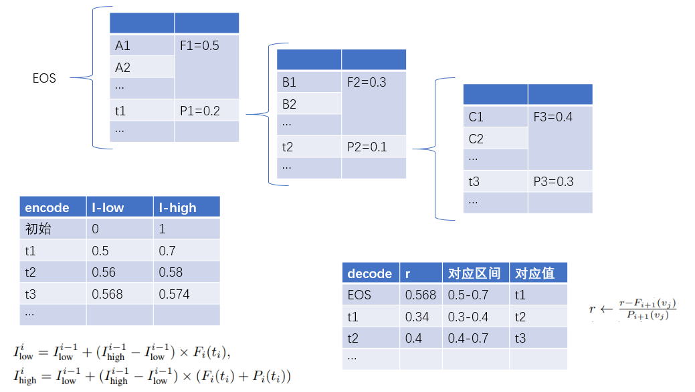

In the actual implementation, GPT-AC processes chunks of 2,500 characters for GPT-2 and 10,000 characters for LLAMA2-7B independently. Although this would slightly compromise the compression ratio, it enables parallel computing.
把文本分块，可以实现并行计算，提高压缩速度，但是会损失压缩比，每个块会增加固定的冗余（token长度、eos）。

算术编码（Arithmetic coding）
算术编码（Arithmetic coding）是一种数据压缩技术，它通过将一个字符串或消息编码为一个数值来实现压缩。与传统的基于固定长度的编码方法（如霍夫曼编码）相比，算数编码能够实现更高的压缩比，因为它利用了数据的概率分布。

压缩步骤：
- 给定文本T，大模型将文本T token化(t1,t2,t3…..)
- 获取大模型中每个token序列的概率分布pi
大模型中预测token序列的下一个token ti概率即为Pi，比ti概率小的所有概率和即为累积概率Fi
如下图大模型中根据给定token序列预测的所有token的概率，概率从小到大。ti是文本T中的token，ti的概率就是pi(ti)，所有概率比pi小的概率和即为该ti对应的Fi(ti)。
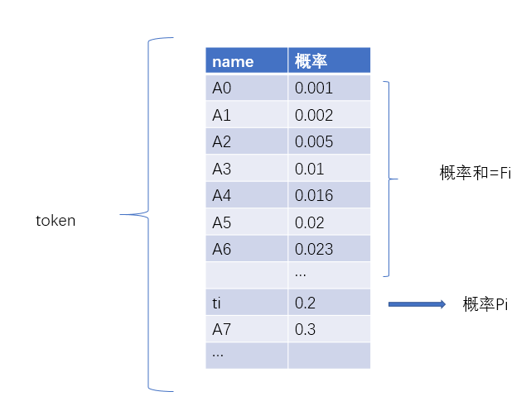
为了得到P1(t1)的概率，还需要一个EOS(End Of Sentence)，作为t0。t0只用于计算t1的概率。所以首先得定义一个EOS，可以选取大模型中的token做为EOS。
- 初始化区间I_low=0，I_high=1
- 从t1开始到tn执行n步，每一步根据公式更新[I_low,I_high)区间
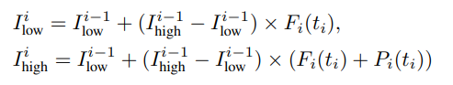
- 最后一次计算的区间中任意值x，都可以表示该文本T
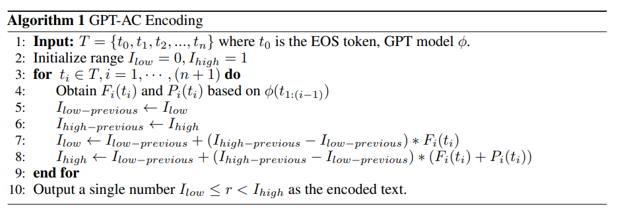

解压步骤：
- 根据压缩得到的值信息x，从t0(EOS或者是第一个值)开始，t1的概率范围在[F1(t1),F1(t1)+p1(t1)]。
- 根据大模型，获取给定t0，预测下一个token t1的所有的token和概率，按概率从小到大排序。
- 查找2中的序列，哪个token正好在[F1(t1),F1(t1)+p1(t1)]范围内，那么t1就是需要解码的对应token。
比如如下图，x值=0.15，假设ti之前的概率和Fi(ti)=0.1，ti的概率Pi(ti)为0.2，那么单纯token ti对应的区间范围就是[0.1,0.1+0.2]=[0.1,0.3]，x的值0.15正好落在该区间，所以该ti表示的文本内容即为需要解码的内容。
- 根据公式更新x
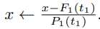
- 重复1-4，直到遇到下一个EOS结束，输出所有解码的token。
解压是直到遇到下一个EOS结束解压，所以压缩的时候文本T token化最后也要加个EOS，才能终止循环。或者知道分块的token数n，执行到n步就停止。
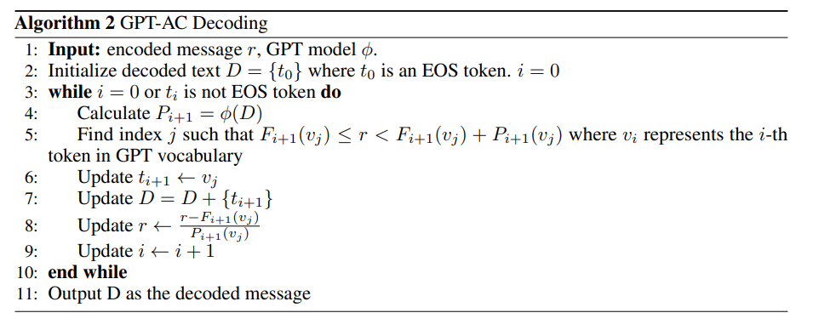

哈夫曼编码：
- 文本token化
- 根据token出现的频率构建哈夫曼树。
频率高的分配的编码更短，更靠近根节点。
- 从哈夫曼树中生成对应的哈夫曼编码表。
- 使用生成的哈夫曼编码表对原始数据进行编码。

每个码字都是唯一的，不会出现一个码字是另一个码字的前缀的情况，这保证了编码的可译
性。
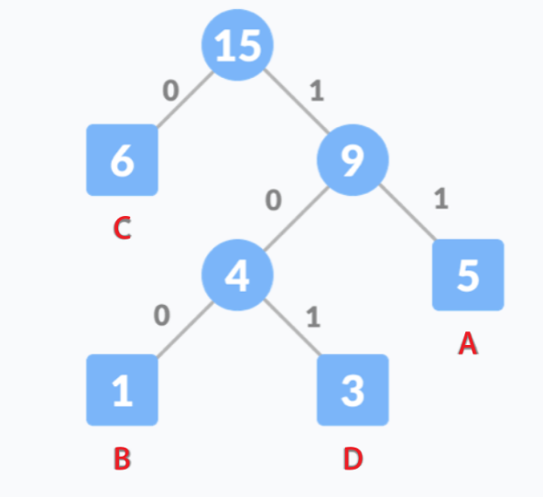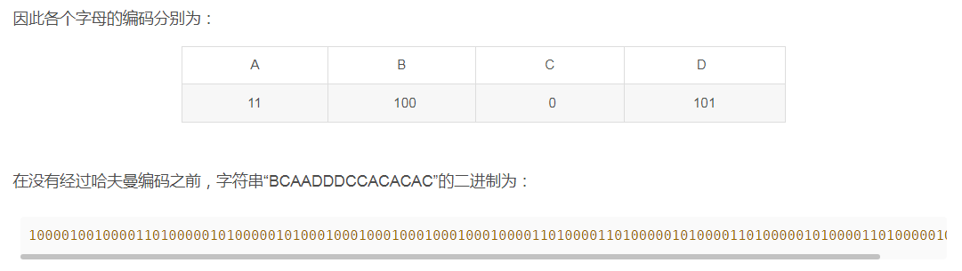

压缩的规律
我们使用了gz、bz、xz三种压缩方式压缩多种数据源，每个数据源存在多个文件，会将数据整合成一个文件压缩。
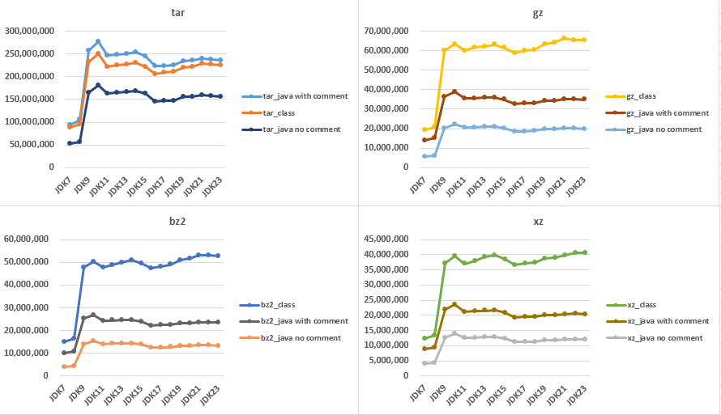
几种压缩方式对jdk的趋势基本一致，所以后期观察趋势用gz观察。
Tar将多个文件整合成一个文件，会使文件变大很多。所以之后不使用tar，直接将多文件的内容存到一个文件，再进行压缩。
最后得到的结果，在如下链接：
V1： https://docs.qq.com/sheet/DWFV6UU9CaGxxSmhY?tab=hyy8xv
V2(更新版本)： https://docs.qq.com/sheet/DWEtjZ2RYZlpnaGV6?tab=jz5vow

观察到jdk的压缩比最大，类似的c、python等语言的压缩比都很大，在6以上了。
Class文件、wiki基本在3左右
中文诗在2左右
无理数不可压缩，压缩比1左右。
素数也是不可压缩的，除了梅森素数二进制表示都是纯1，压缩比很大。（x轴是素数二进制的长度，y轴是压缩比，靠上的都是类似梅森素数的，2^x+1 or 2^x-1，gz-last-ratio表示多次压缩，最多也就2次压缩到头）
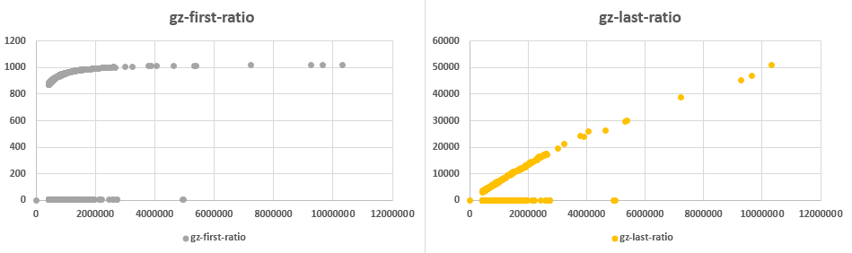

理论上代码应该是最难压的，软件可重用论文中提到写代码的时候已经进行过一次压缩了，但是现象结果相反。
可能得原因：
- 压缩算法的冗余引起的
- 压缩趋势的影响，压缩比大的可能前期绝对值小，跟压缩趋势的曲率有关。
- 可以多次压缩，压到不能在压

针对原因3，压缩完的结果仍可以再次压缩，尝试多次压缩。基本上几次压缩就不能再压缩了。Jdk、class最多2次压缩，中英文最多1次压缩，纯0文件跟长度有关，长度短的只能一次压缩，再往上在125949927byte可以达到3次压缩。

针对原因1，又使用了李明的算术编码，对以上数据集再次进行压缩。得到的结果还是jdk的压缩比大。

针对2，将同种数据切割成不同大小的数据，进行多次压缩，得到的趋势也是jdk的压缩比大。
可能切割的数据压缩趋势不能体现完整数据的结果，所以下载了github上几种编程语言的程序，统计个编程语言文件的压缩趋势，结果如下：
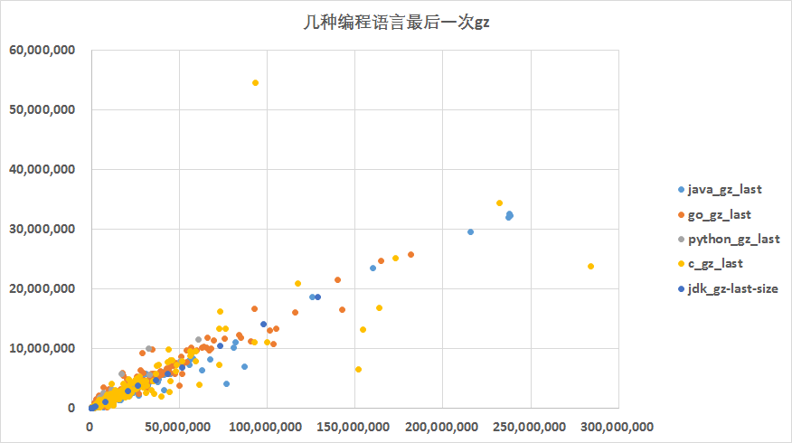
可以看出不同编程语言的压缩结果非常相似。然后将之前切割压缩的jdk的数据也加进去，发现切割的jdk的趋势和完整的github项目的压缩趋势是一致的。
因为github上没有class文件，所以从Maven中下载了code（含java文件）和class文件，压缩趋势如下图：
Maven中java文件更容易压缩，可能样本文件大小不够大。
Maven中class文件比jdk版本对应的切割的class文件更容易压缩。

